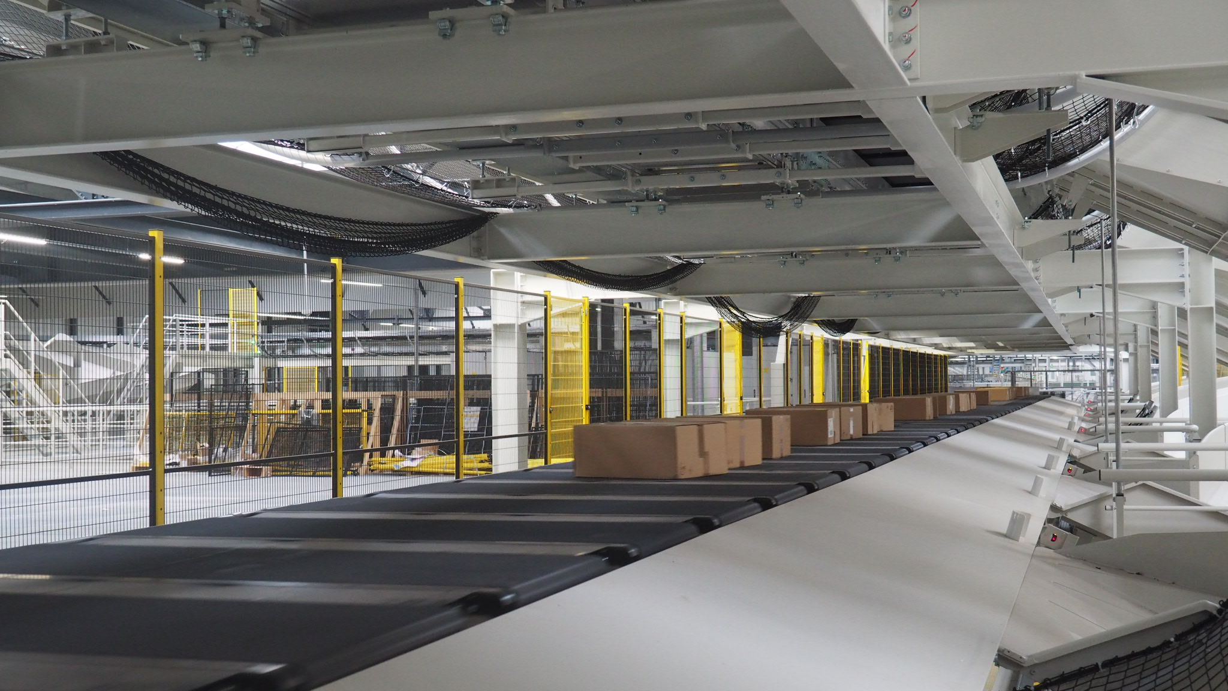

Historique des versions
Version | Date | Rédacteur | Valideur(s) | Modification(s)
V1 | 12/07/2021 | Achraf LAKRAD | Sofiene MEKKI | Rédaction complet

Périodicité
Type préventif | Mesure | MO | Durée | Référentiel | Rapport
Périodique | Semestriel | 1 | 01h00
Systématique | X | X | X | X | X
Conditionnel | X | X | X | X | X

Equipement |  |  | Production
Arrêt : oui | Dégradé : non |  | Arrêt : oui | Dégradé : non

Moyens d’exécution et pièces de rechange
Outillage / Accessoires | Pièces de rechange
Chiffon doux  PIR  Outillage standard | Boite de monitorage  Transducteur test cellules

Documents liés
Titre du document | Référence

Recommandations particulières/Informations
Sans objet

Règles de sécurité
Le PORT des EPI adaptés est OBLIGATOIRE

 |  |  | 
Vetements de travail | Chaussures de sécurité | Gants anti coupure | Casquette coquée

BALISER la zone de travail, CONSIGNER l'équipement ou la machine ou l'armoire électrique dans les règles de l’art.

Risques liés à l’intervention

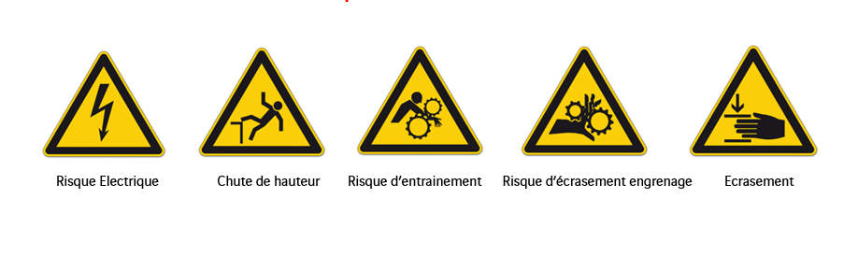

Liste des actions

Étape 1 : Accès zone maintenance
Ouvrir la porte de maintenance et la verrouiller à l’aide d’un cadenas

Étape 1 : Station de test magnétique cellules

- Vérifier l’état général de la station
- Nettoyer la station avec une soufflette à air comprimé
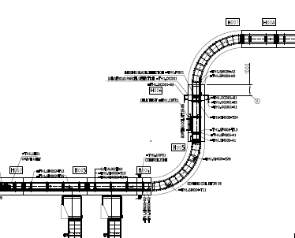
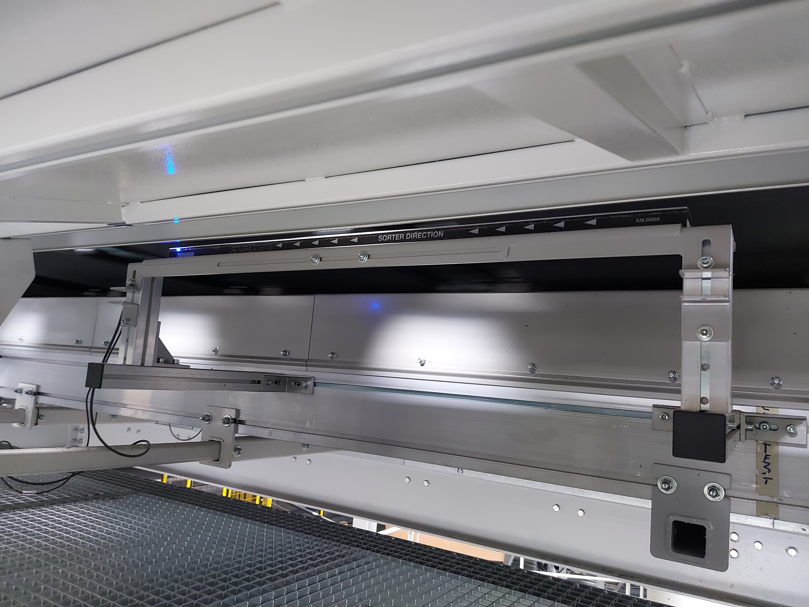
- Vérifier le serrage de la connectique.

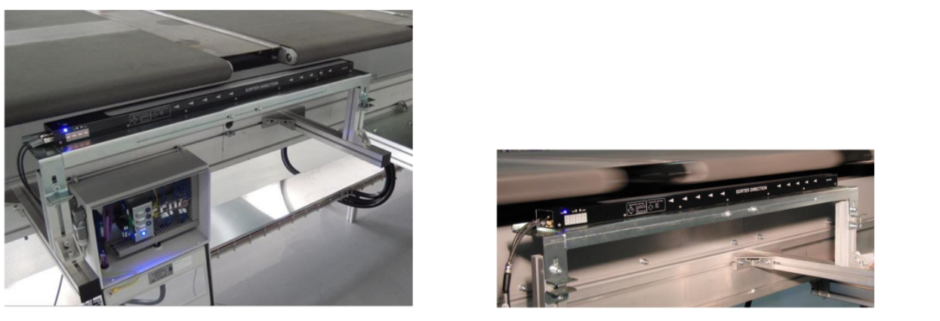

Étape 3 : Contrôles de fin

- Remettre le trieur sous tension et vérifier l'absence de défauts.
- Saisir l'intervention et GMAO et planifier une action corrective pour les défauts non corrigés.

